Deelproject 2

Het verloop van de Tweede Wereldoorlog
Inhoud:

- Inhoud Blz: 1
- De strijd in Europa en Noort-Afrika Blz: 2 t/m 7
- Tijdbalk Blz: 2
- 5 belangrijkste momenten Blz: 3 t/m 5
- 2 keerpunten Blz: 6 en 7
- De strijd in Azië Blz: 8 t/m 11
- Tijdbalk Blz: 8
- 5 belangrijkste momenten Blz: 9 en 10
- Keerpunt Blz: 11

De strijd in Europa en Noord-Afrika

Tijdbalk 3.1

De 5 belangrijkste momenten

Moment 1:
Duitsland valt Polen binnen.
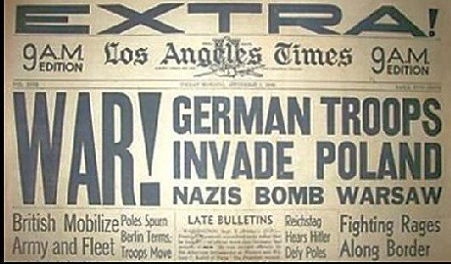
Wij vinden dit een belangrijk moment omdat dit het eerste land is wat Duitsland binnenvalt. Hiermee begint Duitsland een oorlog waarvan niemand ooit had gedacht dat hij zo groot zou worden.
We hebben voor dit plaatje gekozen omdat het de hele wereld over ging dat Duitsland Polen was ingevallen. Hierboven een foto uit een krant in Los Angeles.

Moment 2:
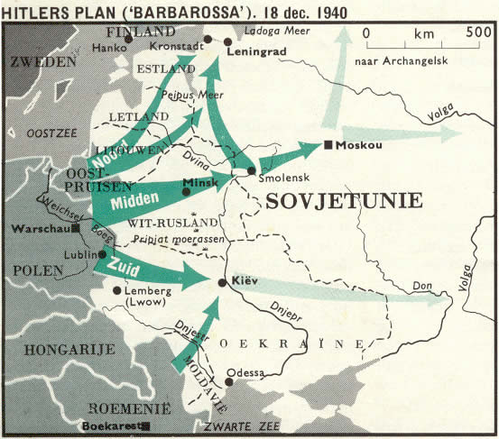
Operatie Barbossa ging van start.
Wij vinden dit een belangrijk moment omdat de Sovjet-Unie eerst eigenlijk een bondgenoot was van Duitsland en toen niet meer. Ook was de Sovjet-Unie toen heel erg machtig dus had Duitsland een uitdagende tegenstander.
Wij hebben deze foto gekozen omdat je hier het plan van Duitsland ziet hoe ze de Sovjet-Unie wouden binnenvallen.

Moment 3:
Duitsland kreeg een machtige vijand erbij. (de VS)
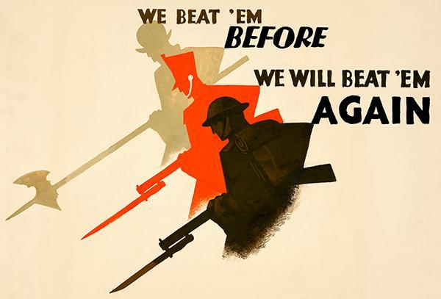
Wij vinden dit een belangrijk moment omdat Duitsland op dat moment twee machtige vijanden had: De Sovjet-Unie en de VS. Samen zijn die twee super sterk en kunnen ze bijna alles aan. De Sovjet-Unie en de VS hebben voor een groot deel voor de vrijheid in dit land gezorgd. (en de rest van Europa) Als Duitsland niet ook nog de VS als vijand erbij kreeg had de oorlog waarschijnlijk nog langer geduurd.
Wij hebben het plaatje hierboven gekozen omdat dit propaganda was in de VS. Door deze propaganda gaven veel mannen zich op om te strijden en waren er zoveel soldaten. Door zoveel soldaten konden de Duitsers het niet aan en werden ze steeds verder teruggedreven.

Moment 4:
D-Day.
Wij vinden dit wel een van de allerbelangrijkste momenten. Wij vinden dat omdat het de eerste invasie was in Europa door de geallieerden. Als D-Day niet was gebeurt duurde het nog langer voordat Europa bevrijd zou zijn.

Wij hebben voor deze foto gekozen omdat dit voor heel veel soldaten is wat ze voor het laatst hebben gezien. Als je vooraan stond in een truck wist je eigenlijk al dat je doodgeschoten zou worden.

Moment 5:
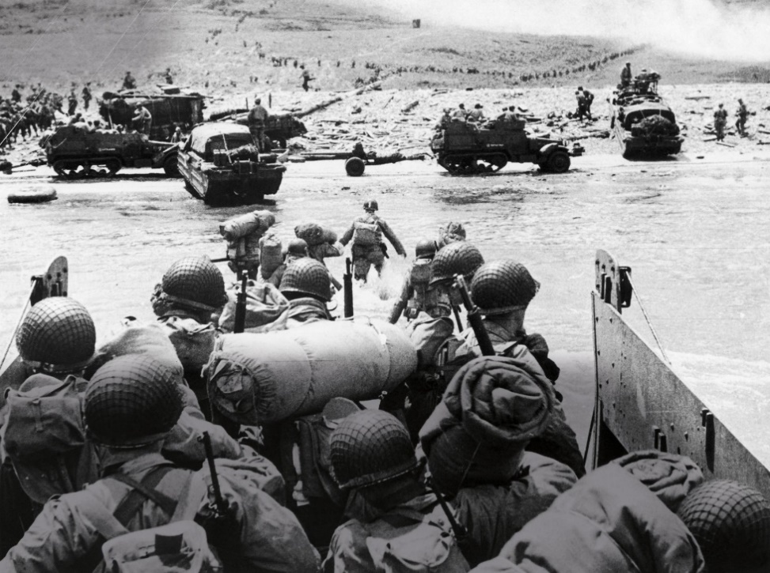
Duitsland capituleerde.

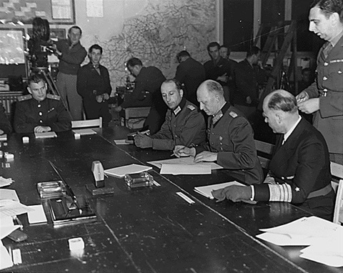
Moment 5:
Het laatste moment vinden wij ook heel belangrijk! Wij vinden dat omdat als Duitsland niet gecapituleerd was, de oorlog langer had geduurd.
Hierboven zie je een foto van alle mensen die de overgave van Duitsland tekenen.

2 Keerpunten

Eerste keerpunt:
El Alamein. El Alamein was een van de eerste grote overwinningen van de geallieerde troepen. Hiermee werd de opmars van de Nazi’s gestopt en zelfs teruggedrongen! Daarna functioneerde Noord-Afrika als verzamelpunt voor de geallieerde troepen om zichzelf voor te bereiden voor een invasie in Sicilië en Italië. De slag om El Alamein gebeurde tussen 1 juli 1942 en 27 juli 1942.
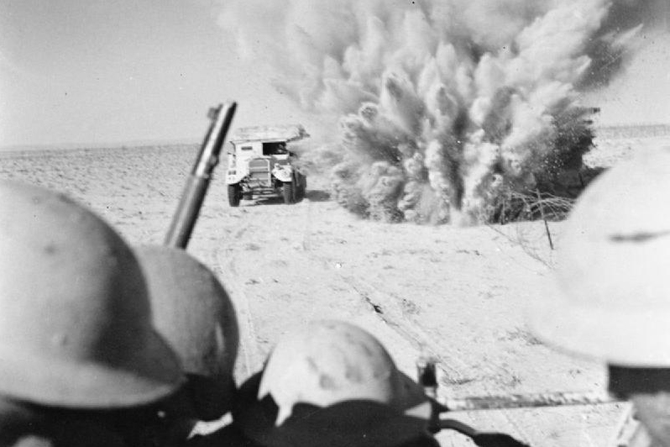

Tweede keerpunt:
De Noord-Afrikaanse veldtocht.
Dit was een strijd tussen de geallieerden en Japan, Duitsland en Italië. Het begon in 1940, Italië ging zich met de Tweede Wereldoorlog mengen. De veldtocht was er een die Hitler nooit heeft gewild. Hij vond het Europese continent en de strijd tegen Groot-Brittannië en Rusland veel belangrijk dan ‘De zandbak in Noord-Afrika.’ De strijd eindigde op 13 mei 1943 omdat de Duitsers en Italianen zich overgave in Tunesië.
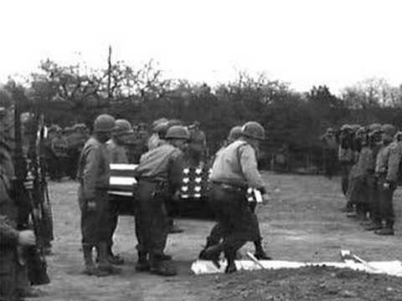

De strijd in Azië

Tijdbalk 3.4

5 belangrijkste momenten

Moment 1:
Pearl Harbor:
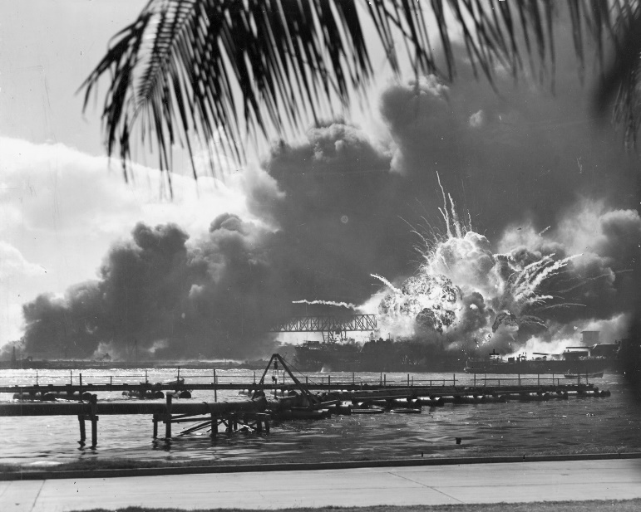
Op 7 december 1941 werden de Amerikanen aangevallen op hun vlootbasis Pearl Harbor bij Hawaii. Het was een verassings aanval van Japan. Er kwamen bijna 2500 Amerikanen om bij deze aanval.

(Aanval op Pearl Harbor 1941)

Moment 2:
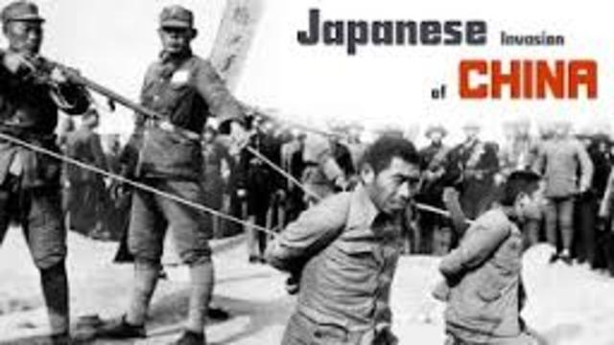
Japan valt China aan:
Japan wilde een groot wilde 1 groot koloniaal rijk in Azië. In 1931 namen ze Mantsjoerij in. In 1937 werd, nadat Japan een bondgenootschap sloot met Duitsland en Italië, de rest van China aangevallen Binnen enkele maanden werd het hele Chinese kustgebied veroverd. Honderd duizenden chinezen kwamen om.

(gevangen genomen Chinezen)

Moment 3:
Japan gestopt:
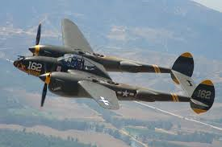
Japan veroverde naar 7 december 1941 binnen enkele maanden grote delen van Zuid- en Oost- Azie. Al voor de zomer van 1942 kwam er een einde aan deze opmars. De Amerikanen hadden zich snel hersteld van de aanval bij Pearl Harbor en bouwden heel veel oorlogsschepen en gevechts vliegtuigen om de strijd met Japan aan te gaan.

(een Amerikaans gevechtsvliegtuig)

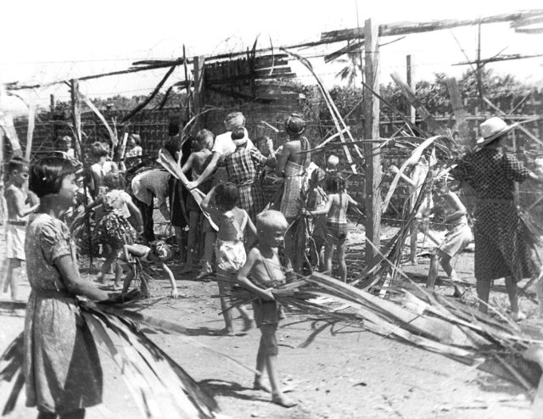
Moment 4:
Bezet Indonesië:
Miljoenen Indonesische mannen en ook Europese mannen moesten van de Japanners dwangarbeid verrichten. Velen stierven door geweld, uitputting en ziektes. Europese vrouwen en kinderen werden opgesloten in zogeheten “jappenkampen”. De vrouwen werden gedwongen tot prostitutie voor het Japanse leger.
(Een Jappenkamp)

De atoombom
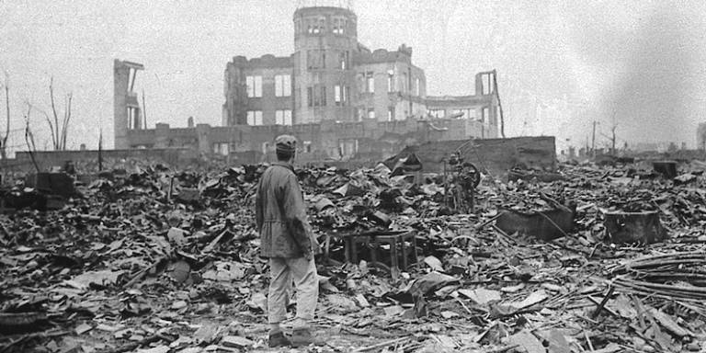
Op 15 augustus 1945 besloot President Truman Japan tot overgave te dwingen. Dit ging gebeuren meteen nieuw wapen. Deze dag werden er 2 atoombommen op Japan gegooid. De oorlog was in 1 klap voorbij. De gevolgen waren groot.

(De verwoesting van de Stad Hiroshima na de inslag van een atoombom)
Keerpunt

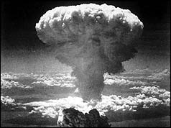
Op 15 augustus 1945 kwam het keerpunt in de oorlog in zuid oost Azië. In een grote klap was de oorlog voorbij. Een hele grote gruwelijke klap. Op deze dag werd voor het eerst de atoombom ingezet in de strijd. Niemand had ooit kunnen bedenken wat voor gevolgen dit zou hebben. De oorlog was voorbij maar iedereen was er stil van.

